MPC-MAP Assignment No. 1 - Report

Author: Dominik Zavadil

Date: 25. 3. 2026

Task 2

Robot byl umístěn do pozice [3.5, 11, pi/2] na mapě mixed_1.txt. Sběr dat byl proveden z 2000 vzorků. Změřené směrodatné odchylky jednotlivých Lidar kanálů jsou [0.0495 0.0502 0.0505 0.0503 0.0513 0.0500 0.0504 0.0499]. Z hodnot vyplývá, že odchylky jsou pro všechny kanály velmi podobné. Změřené směrodatné odchylky GNSS kanálů jsou [0.5001 0.4880]. Zde je také možné pozorovat velkou podobnost v odchylkách, stejně jako u Lidaru.
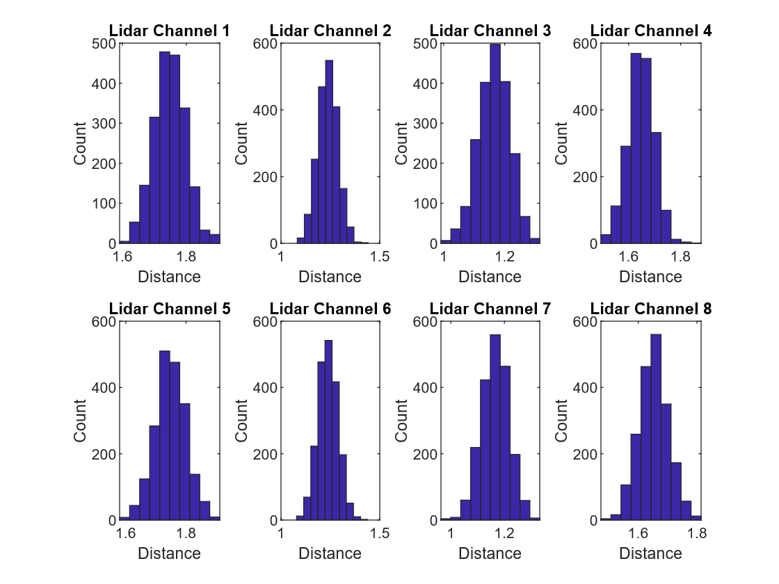
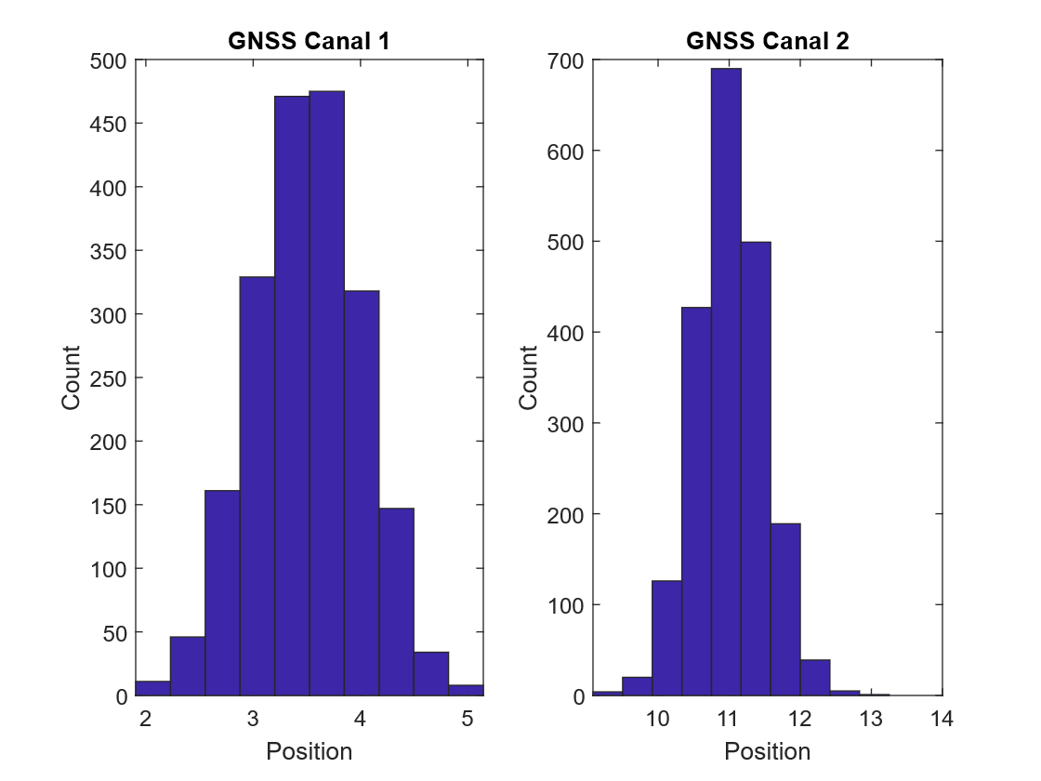
Grafy 1 – Histogramy měření Lidar a GNSS kanálů

Task 3

Ze změřený hodnot byly sestaveny kovarianční matice pro Lidar, která nabývá rozměru 8x8 a jejíž hodnoty na hlavní diagonále se rovnají směrodatným odchylkám umocněným na druhou:
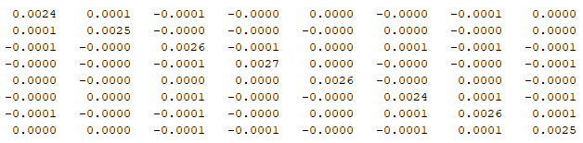
Obrázek 1 – Kovarianční matice pro Lidar

$${σ^{2}}_{LIDAR} =[0.0024 0.0025 0.0026 0.0027 0.0026 0.0024 0.0026 0.0025]$$

Matice sestavená pro GNSS má rozměr 2x2 a hodnoty na její hlavní diagonále taktéž souhlasí s umocněnými směrodatnými odchylkami:

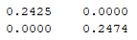
Obrázek 2 – Kovarianční matice pro GNSS

$${σ^{2}}_{GNSS} =[0.2425 0.2474]$$

Task 4

Byla vytvořena funkce norm_pdf.m, která implementuje následující vzorec pro výpočet funkce hustoty normálního rozložení:
$$y = \frac{1}{σ \sqrt{2π}} e^{-\frac{1}{2}{\left(\frac{x - μ}{σ}\right)}^{2}}$$

Tato funkce byla naplněna změřenými směrodatnými odchylkami Lidaru a GNSS z Tasku 2. Byly předpokládány nulové střední hodnoty. Výsledné charakteristiky jsou zaznamenány v následujícím grafu:
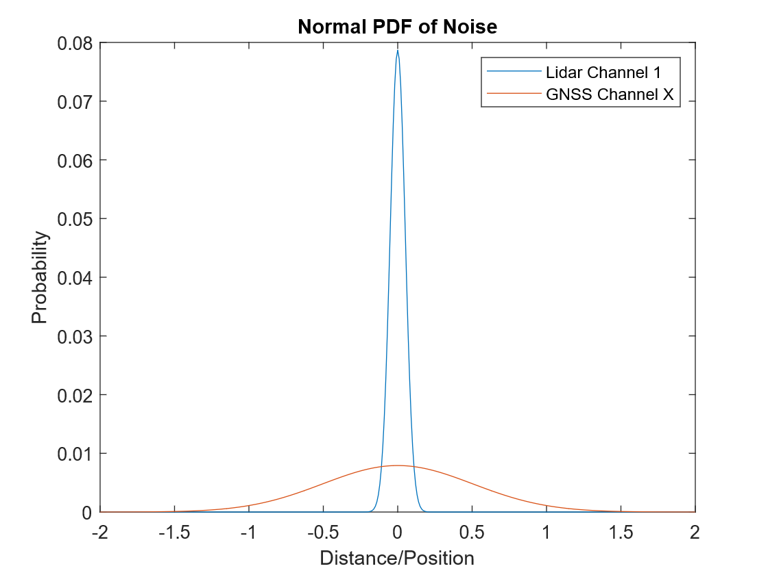
Graf 2 – Průběhy funkcí hustot pravděpodobností pro Lidar a GNSS

Task 5

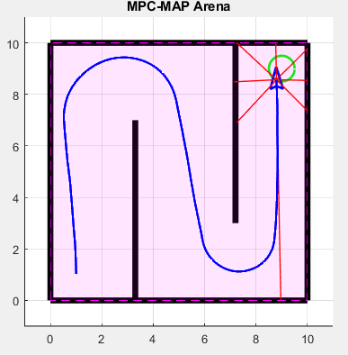
Možné nejistoty můžou být způsobené nerovnostmi v prostoru, podkluzujícími koly, externími silovými vlivy (třeba vítr) a samozřejmě také nedostatečně přesným modelem, podle kterého se pohyb v prostoru odhaduje.
Obrázek 3 – Úspěšný pokus

